December 23, 2018

**IDF Military Colleges**

הנדון: **נסיעת מב"ל (מחזור מו') לארה"ב 2019 – בקשה לפגישות הכנה**

1. **כללי:**
   1. בין התאריכים ה-16.06.19 ל-24.04.19 עתיד מחזור מו' של המכללה לביטחון לאומי לנסוע לארה"ב במסגרת תהליך הלמידה השנתי.
   2. מטרות הנסיעה הינה העמקת היכרות משתתפי מב"ל עם תפיסת הביטחון הלאומי האמריקנית (על רבדיה הכלכליים, ביטחוניים, חברתיים ומדיניים), הצגת יהדות ארה"ב על גווניה השונים והעמקה בחיבור האסטרטגי הקיים בין מדינת ישראל לבין ארה"ב. כמו כן, תבקר המשלחת במטה האו"ם בניו יורק על מנת לקבל זווית ראייה נוספת לאופן בו ארגון זה עובד במערכת הבינ"ל.
   3. לטובת יישום מטרות הנסיעה תקיים הקבוצה מפגשים עם בכירים מגופי הממשל השונים, מערכת הביטחון האמריקנית, מנהיגים חברתיים מזרמי היהדות המתגוררים בארה"ב, אנשי תקשורת בולטים ומנהלים בכירים בחברות מובילות. כמו כן, תקיים המשלחת שיח עם הסגל הדיפלומטי הבכיר הישראלי לטובת הבנת מערכת היחסים שבין שתי המדינות וכיצד הקשר מתבטא.
   4. להלן טיוטת לו"ז נסיעת ההכנה:

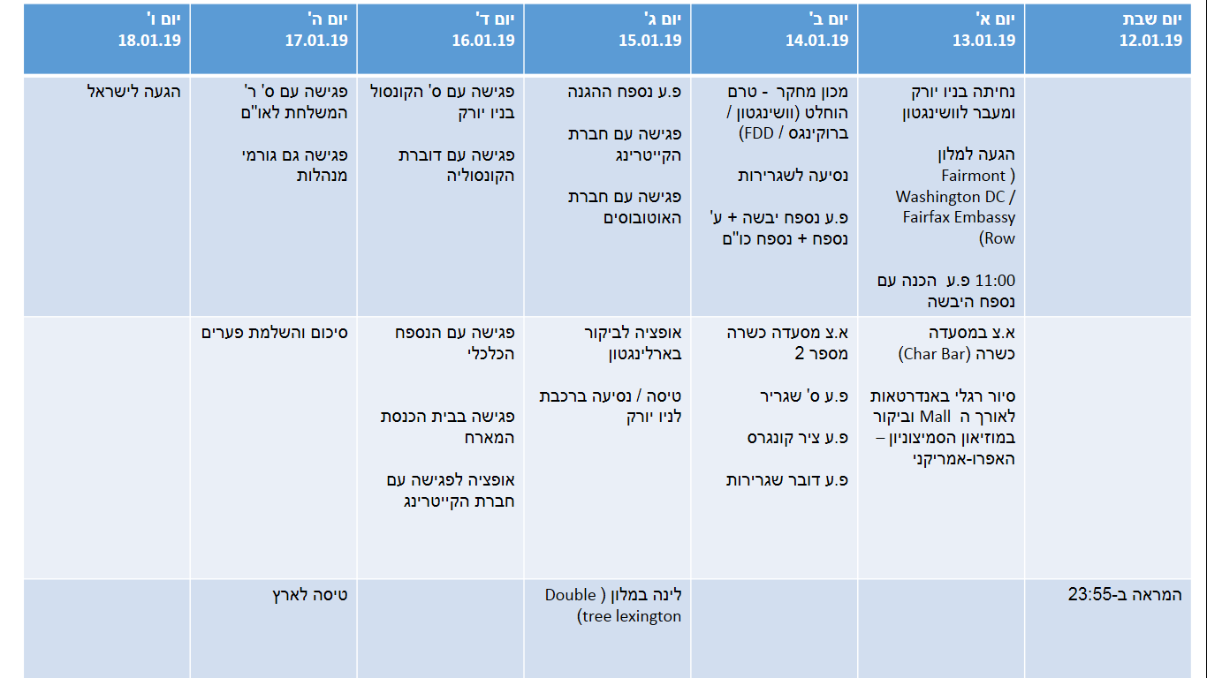

1. לטובת הוצאת הנסיעה לפועל, אודה לעזרתכם בסיוע תיאום הפגישות שלהלן:
   1. פגישה עם נספח ההגנה במהלך ביקורו בארץ (אחר הצהריים - 09/10.01.19), סוגיות מרכזיות שיועלו בפגישה:
      1. הצגת רציונאל הנסיעה ופגישות מרכזיות לאלוף.
      2. לבירור:
         1. הכוונה בנושא הצירים הביטחוניים / צבאיים שיש להטמיע בנסיעה – אסטרטגית הביטחון האמריקנית בזירה הגלובלית – מגמות ושינויים, תפיסת מנגנוני הביטחון האמריקאים את המזה"ת – החזרת הכוחות ומגמות נוספות בדגש על הפיקודים האזוריים .
         2. התייעצות בנוגע לביקור בפנטגון.
         3. ביקור במכון וושינגטון – המלצות לכיווני שיח ומרצים.
         4. המלצות האלוף בדבר הסיור האנדרטאות ביום א'.
         5. התייחסות האלוף למעבר מוושינגטון לניו יורק.
         6. התייחסות האלוף בדבר הגורם הרלוונטי לשיח בנושא סין-רוסיה-ארה"ב (ביטחוני/מדיני).
      3. התייחסות האלוף לנסיעה ודגשים מרכזיים.
      4. הרצאת האלוף.
   2. פגישת רל"ש נספח ההגנה וע' נספח היבשה:
      1. לוגיסטיקה - מעבר על לו"ז הביקור, התייחסות לכלל המרכיבים הלוגיסטיים והצרכים הקיימים (אוטובוס, אוכל, מלון, חדרי ישיבות וכו.)
      2. לבירור - ביקור במוזיאון האפרו-אמריקאים (הסמיצוניון).
      3. חלוקת משימות בין כלל הגורמים - סגל מב"ל, נספחות, שגרירות וכו.
      4. כספים - תיאום ציפיות והבהרת דגשים מטעם הנספחות.
   3. פגישת ס' השגריר:
      1. הצגת רציונאל הנסיעה ופגישות מרכזיות.
      2. לבירור:
         1. הכוונה בנושא בכירים רלוונטיים לסוגיות הנחקרות:
            1. מיקומה של ארה"ב במערכתה הבינ"ל.
            2. יחסי ישראל וארה"ב.
            3. סין – רוסיה – ארה"ב – הסתכלות הממשל בדגש על הצד המדיני - כלכלי.
            4. מדיניות ושינויים ביחס למיעוטים בחברה – מצד המדינה ומצד המיעוטים.
            5. היהדות הליברלית בארה"ב / אייפק
         2. פגישות עם מחמ"ד, NSC
         3. אופציה להרצאת השגריר
   4. ציר קונגרס:
      1. בירור אפשרות לסיור בקפיטול
      2. פגישה עם חברי סנאט / קונגרס דמוקרטים ורפובליקנים – בירור הדוברים המתאימים לשיח ותיאום אופן המפגש (פאנל / הרצאה / שאלות ותשובות).
      3. בחינת אפשרות לשילוב מב"ל (בקהל) בתדרוך / דיון ועדה רלוונטיים.
      4. בירור בנוגע למפגש בנושאי חברה / כלכלה.
   5. דובר השגרירות:
      1. תיאום מספר חלונות לקיום שיח עם התקשורת
      2. בירור גורמי תקשורת רלוונטיים לשיח המכללות.
      3. העמקה בנושאי – מקום התקשורת "בעידן הטוויטר", התקשורת והבית הלבן, תפיסת התקשורת את יחסי ישראל ארה"ב.
   6. מכון וושיגנטון:
      1. אישור הגעת המשלחת (סיור מקדים + מב"ל).
      2. תיאום תכני ההרצאה בהתאם לשיח עם הנספח והשגריר.
      3. תיאום מרצים רלוונטיים.
      4. תיאום ארוחת צהריים וסוגיות לוגיסטיות.
   7. קונכ"ל:
      1. הצגת רציונאל הנסיעה וסוגיות מרכזיות לשיח:
         1. חברה יהודית - יהדות ארה"ב והזרמים השונים.
         2. כלכלה - ווסטריט / Wework / המלצות נוספות.
         3. תקשורת - כלכלית ומגמות בחברה האמריקנית.
         4. מיעוטים בחברה האמריקנית ומקומם בשיח הציבורי.
      2. תיאום פגישה של הקונכ"ל עם מב"ל.
      3. קווים מרכזיים למפגש עם הקהילה היהודית ובית הכנסת המארח.
   8. ס' קונכ"ל:
      1. שיח בנוגע לגורמים הרלוונטים לסיור יום א' (חברה אמריקאית ויהדות) וכן לפאנל רבנים.
      2. תיאום פאנל רבנים - בירור הרבנים הרלוונטיים וצעדים להמשך.
      3. תיאום פאנל אורתודוקסים.
      4. תיאום בית הכנסת ליום שישי.
      5. ביקור בקומת התצפית של מרכז הסחר העולמי?
   9. נספח כלכלי:
      1. גורמים רלוונטיים למפגש עם מב"ל – וול סטריט, חברת אחזקות גדולה?
      2. תיאום צעדים להמשך.
   10. דובר הקונסוליה:
       1. בירור גורמים רלוונטיים למפגש עם מב"ל – ביקור בחברת חדשות (FOX) / פגישה עם כתבים מובילים.
       2. העמקה בנושאי – מקום התקשורת "בעידן הטוויטר", התקשורת והבית הלבן, תפיסת התקשורת את יחסי ישראל ארה"ב, תקשורת כלכלית.
       3. הגדרת צעדים להמשך.
   11. ס' השגריר לאו"ם:
       1. מעבר על תוכנית הביקור באו"ם – הרחבה לעד השעה 16:00.
       2. שימור הרצאות TED בהמשך לשנה שעברה.
       3. תיאום הרצאה משגריר ישראל לאו"ם.
   12. חברת אוטובוס + קייטרינג (וושינגטון וניו יורק).

בברכה,

רפי שוץ **שגריר** עידו סוציאנו **רס"ן**

מדריך צוות, מב"ל רמ"ד קש"ח המכללות הצבאיות